Phụ lục 1: Nơi nhận/ Appendix 1: Recipients
NƠI NHẬN/ RECIPIENTS
Mã K/P  K/P  No. | Tên khoa/phòng  Department | Số bản  No. of copies | Mã K/P  K/P  No. | Tên khoa/phòng  Department | Số bản  No. of copies
1 | Ban Giám đốc  Board of Directors | 03 | 21 | Khoa Sàng lọc máu  Blood Screening Dept | 01
2 | Phòng Điều dưỡng  Nurse Management Dept | 01 | 22 | Khoa Chẩn đoán hình ảnh  Diagnostic Imaging Dept | 01
3 | Phòng Hành chính Quản trị  Administration Dept | 01 | 23 | Khoa Kiểm soát nhiễm khuẩn  Infection Control Dept | 01
4 | Phòng Kế hoạch Tổng hợp  General Planning Dept | 01 | 24 | Khoa Ngân hàng Tế bào gốc  Stem Cell Bank | 01
5 | Phòng Quản lý chất lượng  Quality Management Dept | 01 | 25 | Khoa Tiếp nhận Hiến máu  Donor Selection Dept | 01
6 | Phòng Tài chính kế toán  Financial & Accounting Dept | 01 | 26 | Khoa Điều chế & Cấp phát  Blood Processing & Delivering Dept | 01
7 | Phòng Tổ chức cán bộ  Human Resource Dept | 01 | 27 | Khoa Dinh dưỡng  Nurition Dept | 01
8 | Phòng Vật tư, thiết bị y tế  Medical Equipment &Materials Management Dept | 01 | 28 | Khoa Vi sinh  Microbiology Dept | 01
9 | Khoa Dược  Pharmacology Dept | 01 | 29 | Phòng công nghệ thông tin  Information Technology Dept | 01
10 | Khoa Ghép tế bào gốc  Stem Cell Transplantation Dept | 01 | 30 | Phòng Công tác xã hội  Social Work Dept | 01
11 | Khoa HSTC – Chống độc  Intensive Care & Toxic Management Unit | 01 | 31 | Trung tâm hiến máu nhân đạo  Humanitarian Blood Center | 01
12 | Khoa Huyết học Người lớn 1  Adult Hematology Dept No.1 | 01 | 32 | Khoa Huyết học Người lớn 2  Adult Hematology Dept No.2 | 01
13 | Khoa Huyết học Người lớn 3  Adult Hematology Dept No.3 | 01 | 33 | Khoa Cấp cứu  Emergency Dept | 01
14 | Khoa Huyết học trẻ em 1  Pediatric Hematology Dept No.1 | 01 | 34 | Khoa Chăm sóc giảm nhẹ  Palliative Care Dept | 01
15 | Khoa Huyết học Trẻ em 2  Pediatric Hematology Dept No.2 | 01 | 35 | Khoa Điều trị ban ngày  Day Treatment Dept | 01
16 | Khoa Khám bệnh  Outpatient Dept | 01 | 36 | Khoa Thủ thuật chiết tách  Apheresis Procedures Unit | 01
17 | Khoa Di truyền học phân tử  Molecular Cytogenetics Dept | 01 | 37 | Khoa Hòa hợp mô – Tổ chức/ Major Histocompatibility Complex Dept | 01
18 | Khoa Giải phẫu bệnh  Pathology Dept | 01 | 38 | Phòng CĐT – Đào tạo – NCKH  Clinical Reseach Education Training Dept | -
19 | Khoa Huyết sinh học  Bio-hematology Dept | 01 | 39 | Phòng Đối ngoại – Hợp tác quốc tế  International Relations Dept | -
20 | Khoa Miễn dịch  Immunology Dept | 01 | 40 | Phòng Quản trị tri thức  Knowledge Management Dept | -

Phụ lục 2: Nhãn thông tin thiết bị
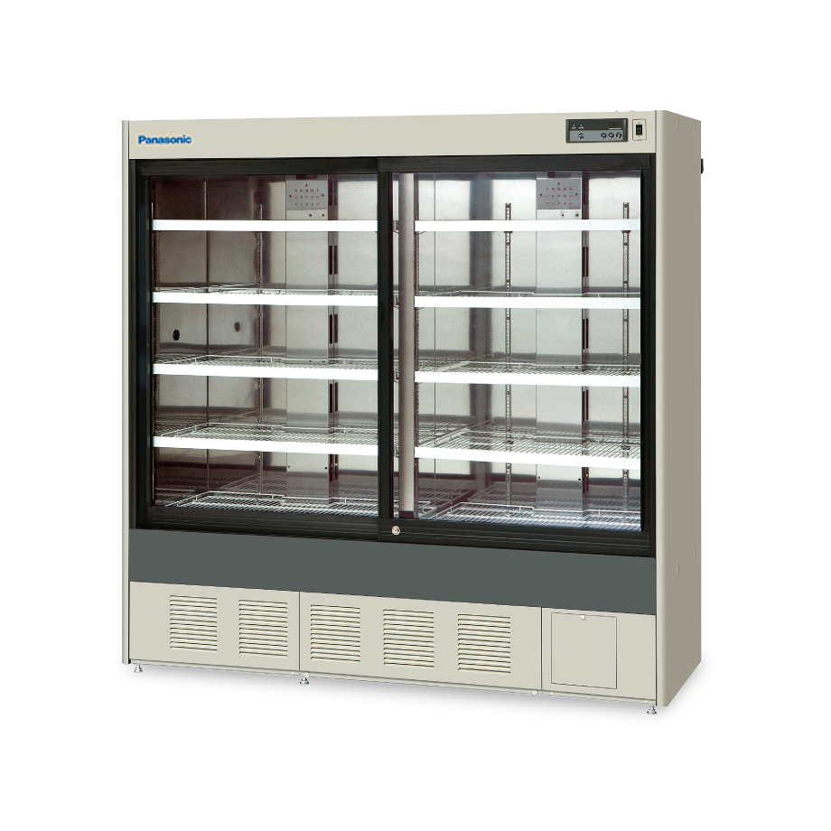
1 2 3 4 5

Stt | TÊN TEM NHÃN/ LABEL NAME | HÌNH ẢNH MINH HỌA/  ILLUSTRATIVE IMAGE
 | Hãng sản xuất/  Manufacturer | 
 | Tem thiết bị / Equipment Label | Tem thiết bị/ Equipment Label
 | Tem thiết bị / Equipment Label | 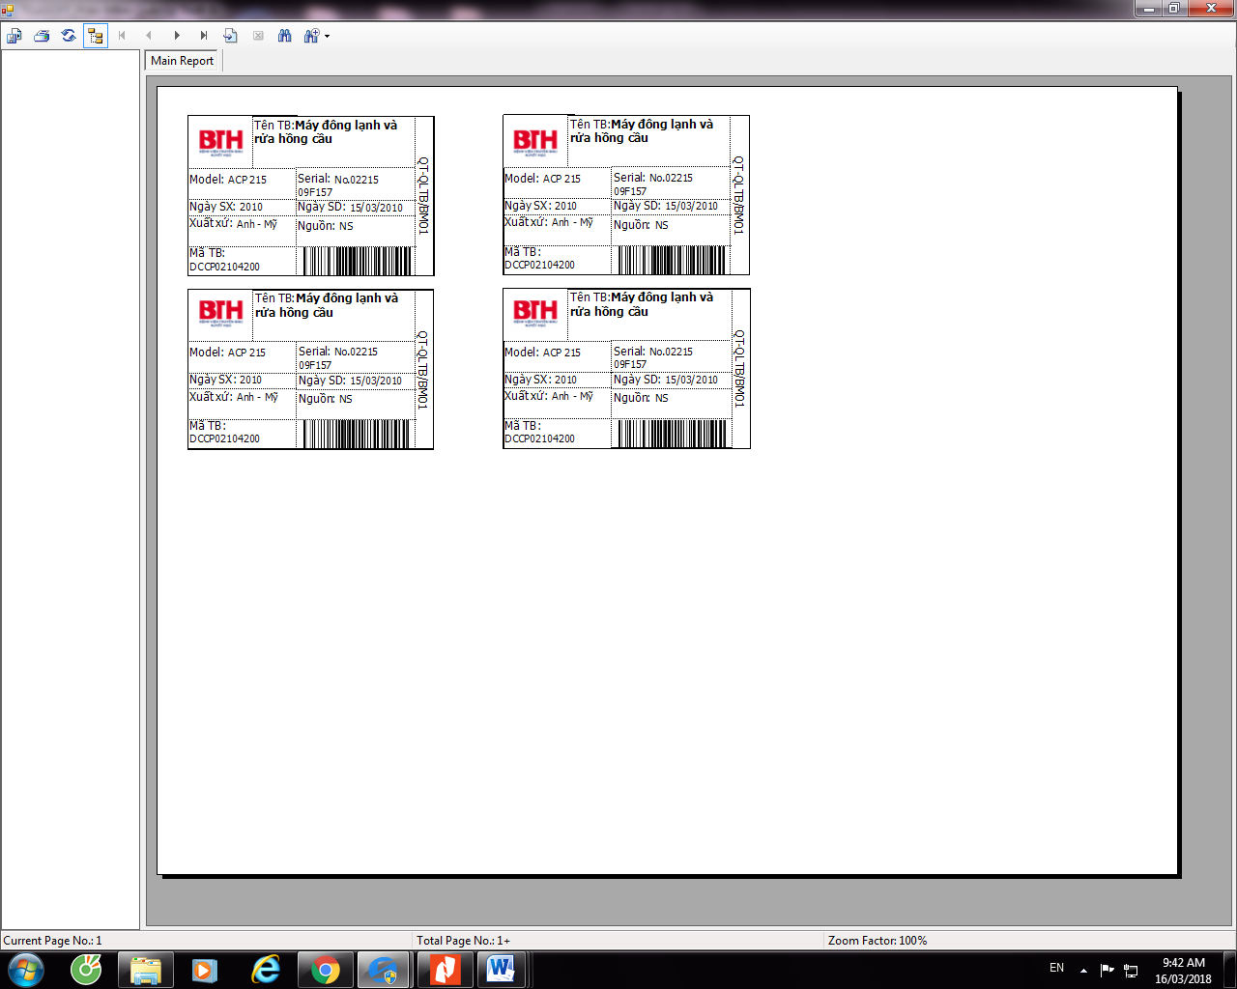
 | Tem nhận biết kế hoạch bảo trì/  Maintenance plan identification label | 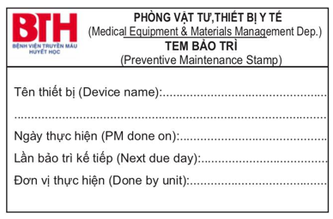
 | Tem kiểm định, hiệu chuẩn, thử nghiệm/ Inspection, Calibration, and Testing Labels | ĐẠT/ QUALIFIED  Theo mẫu tem của đơn vị cung cấp dịch vụ/  According to the service provider’s label template | KHÔNG ĐẠT/  NOT ACHIEVED  Theo mẫu tem của đơn vị cung cấp dịch vụ (nếu có)  According to the service provider’s label template (if any)
4. | Nhãn nhận biết kết quả sau hiệu chuẩn/ Calibration result identification label | Nhãn nhận biết dán kết quả sau hiệu chuẩn (dán trên các thiết bị nhỏ: pipette, đồng hồ, nhiệt kế…)  Identification labels for calibration results (applied on small devices: pipettes, clocks, thermometers…) | Nhãn nhận biết dán kết quả sau hiệu chuẩn (dán trên các thiết bị lớn: máy xét nghiệm, tủ lạnh, máy ly tâm…)  Identification labels for calibration results (applied on large devices: test machines, refrigerators, centrifuges…)
 |  | 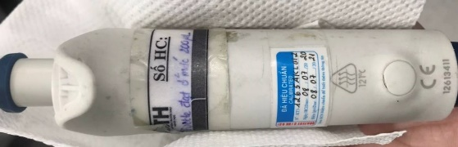   | 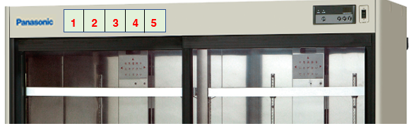    Số Seri:  Ngày hiệu chuẩn:  Số hiệu chuẩn:
  Số Seri:
  Ngày Hiệu chuẩn:
  Số Hiệu chuẩn:
- Phòng VT,TBYT: Gửi kết quả (Giấy chứng nhận Hiệu chuẩn) của Trung tâm đến BPT khoa/phòng sử dụng.
P.VT,TBYT: Send the calibration results (Calibration Certificate) from the center to the relevant departments/offices for use.
- Khoa/Phòng sử dụng thực hiện: Đánh giá vào Bảng đánh giá kết quả sau hiệu chuẩn (QT-QLTB/BM12) và điền các thông tin (ngày hiệu chuẩn, số hiệu chuẩn..) vào nhãn nhận biết kết quả sau hiệu chuẩn.
The using department/office performs: Evaluate using the Post-Calibration Results Evaluation Form (QT-QLTB/BM12) and fill in the information (calibration date, calibration number, etc.) on the calibration result identification label.
5. | Nhãn nhận biết nhiệt độ bảo quản/ Storage Temperature Identification Label | Kích thước: Dài 7 cm x Rộng 4cm/ Dimensions: Length 7 cm x Width 4 cm  TÊN THIẾT BỊ:  NHIỆT ĐỘ BẢO QUẢN:  Khoa/Phòng sử dụng: thực hiện và điền các thông tin (tên thiết bị, nhiệt độ bảo quản) vào nhãn nhận biết nhiệt độ bảo quản (nếu có)  Department/Unit Usage: Fill in the information (device name, storage temperature) on the storage temperature identification label (if applicable).
Phụ lục 3: Nhãn thiết bị hư hỏng chờ sửa chữa/ Appendix 3: Damaged Equipment Waiting for Repair Label
NHÃN THIẾT BỊ HƯ HỎNG CHỜ SỬA CHỮA/
DAMAGED EQUIPMENT WAITING FOR REPAIR LABEL

THIEÁT BÒ HÖ HOÛNG
CHÔØ SÖÛA CHÖÕA
DAMAGED EQUIPMENT AWAITING REPAIR
Thời gian bắt đầu hư hỏng:
Time to start damage:
……./……./…….
Trưởng khoa/phòng
The department management board


Thời gian bắt đầu hư hỏng:
Time of Damage:
……./……./…….
Trưởng khoa/phòng
Dapartment head

Thời gian bắt đầu hư hỏng:
……./……./…….
Trưởng khoa/phòng

